**Ejercicios básicos CSS Posicionamiento relativo y con etiquetas <DIV> - Hoja 2.10**

1. Coloca las 5 bolas de billar en fila.
2. Coloca las 5 bolas de billar en columna.
3. Coloca las 5 bolas de billar en columna de modo que la primera siempre aparezca en la misma posición en pantalla (aunque se haga “scroll”).
4. 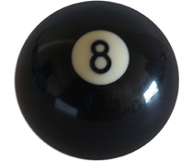Coloca las bolas de billar con la siguiente distribución, usando etiquetas <div>.

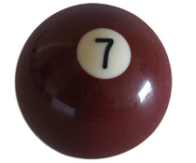

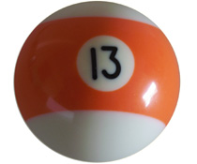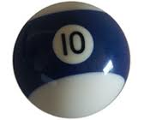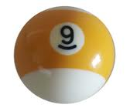

1. Coloca las bolas de billar con la distribución del ejercicio anterior, mediante el uso de las propiedades “float” y “clear”.
2. Coloca las bolas de billar con la siguiente distribución, usando etiquetas <div>.







1. Coloca las bolas de billar con la distribución del ejercicio anterior, mediante el uso de las propiedades “float” y “clear”.
2. Coloca las bolas de billar en una columna central, de modo que separen la pantalla del navegador en dos regiones con la misma área.
3. Coloca las bolas de billar en fila, justo a mitad de altura de la ventana del navegador.
4. Coloca una única bola de billar, pero justo en el centro de la pantalla (para cualquier pantalla).

NOTA: Solo se puede usar lo visto hasta ahora en el módulo. Debe haber un archivo “html” por cada ejercicio.